Конспект занятия для дошкольников из обьединения «Заниматика»
Тема: Логические задачки.
Цель : Формирование у детей логического мышления, через логико-математические игры
Формировать элементарные математические навыки в счёте до 10, отсчитывать счётные палочки по заданному числу в игре «Головоломка»;
Развивать глазомер, внимание ,память.
Воспитывать эмоциональную отзывчивость и желание общаться.
Ход занятия:
1.Орг.момент
Ребята, я сегодня пришло письмо, и я его куда-то положила и не могу найти ,поможите?
Ребято ищут в кабинете письмо.
Нашли, молодцы.
На нем написано: «Для ребят. Срочно.» И стоит подпись «Мишки».
Давайте почитаем.
«Дорогие, ребята! В нашем городе Мишек приключилась беда. Злые разбойники похитили наше сокровище и где-то его закапали. А нам оставили вот эту карту и какой- то конверт. Но мы ни как не можем в ней разобраться и просим вас помочь нам.
— Ребята, поможем мишкам!
Ответ детей
— Тогда не будем зря терять время, приступаем к разгадыванию карты. Чтобы добраться до сокровищ нам надо выполнить много заданий.
А что у нас в конверте? А вот и задания Приступим.
2.Осн. часть:
Первое задание
Игра № 1 «Вставь недостающие цифры»
Ребята посмотрите на карточки и впишите каких цифр нехватает .

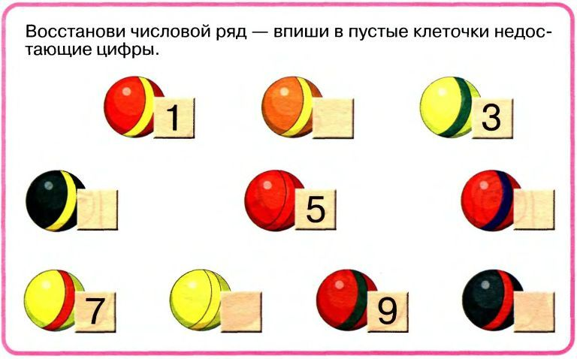
Молодцы. Теперь второе задание.

Игра № 2 «Головоломка»
«Давайте отсчитаем по 5 палочек, проверим и положим их перед собой.
Скажите, сколько палочек потребуется, чтобы составить треугольник, каждая сторона которого будет равна одной палочке?
Сколько потребуется палочек для составления 2 таких треугольников?
У вас только 5 палочек, но из них надо составить 2 равных треугольника. Подумайте, как это можно сделать, и составляйте»
После того как большинство детей выполнит задание, попросить детей рассказать, как надо составить 2 равных треугольника из 5 палочек.

«Давайте теперь отсчитаем 7 палочек 7 палочек и подумаем, как можно из них составить 3 треугольника в ряд так, чтобы получилась новая фигура – четырёхугольник.

Молодцы. Вот мы еще на один шаг стали ближе к сокровищам.

Игра № 3 «Найди лишнее»

Физкультминутка:
Бабочка.
Спал цветок и вдруг проснулся, (Туловище вправо, влево.)
Больше спать не захотел, (Туловище вперед, назад.)
Шевельнулся, потянулся, (Руки вверх, потянуться.)
Взвился вверх и полетел. (Руки вверх, вправо, влево.)
Солнце утром лишь проснется,
Бабочка кружит и вьется. (Покружиться.)

Немножко мы размялись и продолжим наш путь в поисках сокровища.

Задание № 4
Игра № 4 «Реши пример»

Умнички! Мы отгадали почти все задания и всё ближе продвигаем к сокровищу. Давайте выполним еще одно задание.

Игра № 5 «Раскрась карандаши

Физкультминутка:
Будем прыгать и скакать!
Раз, два, три, четыре, пять!
Будем прыгать и скакать! (Прыжки на месте.)
Наклонился правый бок. (Наклоны туловища влево-вправо.)
Раз, два, три.
Наклонился левый бок.
Раз, два, три.
А сейчас поднимем ручки (Руки вверх.)
И дотянемся до тучки.
Сядем на дорожку, (Присели на пол.)
Разомнем мы ножки.
Согнем правую ножку, (Сгибаем ноги в колене.)
Раз, два, три!
Согнем левую ножку,
Раз, два, три.
Ноги высоко подняли (Подняли ноги вверх.)
И немного подержали.
Головою покачали (Движения головой.)
И все дружно вместе встали. (Встали.)

Осталось у нас последнее задание.
Игра № 6 «Загадки»
Воспитатель: «Нужно отгадать загадки. Слушайте внимательно!
- Под кустами у реки
Жили майские жуки.
Дочка, сын, отец и мать,
Кто их сможет посчитать? (4)
- Восемь храбрых малышей
Переходят вброд ручей.
Один отстал: «И я хочу!»
Сколько их пришло к ручью? (девять)
- У куклы пять нарядных платьев.
Какое нынче надевать ей?
Есть у меня для куклы шерсть.
Свяжу – и платьев будет… (шесть)
- Пять щенят в футбол играли,
Одного домой позвали -
Он в окно глядит, считает,
Сколько их теперь играет? (четыре)
3.Итог.
— Ребята, вы такие молодцы! Вы отлично справились со всеми трудными заданиями. Поаплодируйте себе! Но где сокровища? Давайте мы все ляжем на коврик, закроем глазки и представим, что всего дороже Мишкам! (Дети мечтают). (После воспитатель спрашивает у детей варианты сокровищ).
Пока вы мечтали я нашла вот этот мешочек. Давайте посмотрим, что там?. (Конфеты)
Вот, что любят оказывается наши Мишки! (Угощает детей).

